Guía Informe final de proyecto de Desarrollo de SIAs

Introducción
Este documento guía está diseñado para ayudarte a través de todas las fases del ciclo de vida del desarrollo de software utilizando principios de ingeniería de software. Completa cada sección según corresponda al proyecto que te haya tocado. Recuerda que la calidad y la claridad en cada una de estas fases son cruciales para el éxito de tu proyecto.

Etapa 1: Visión y Alcance del Proyecto
1.1 Visión
Queremos facilitar a los turistas la planificación de viajes en el Desierto de Atacama, ofreciendo reservas de hoteles y tours de manera cómoda, económica y segura. Buscamos que los clientes puedan explorar el desierto sin dificultades mientras nuestros stakeholders aumentan sus ventas.

1.2 Problema y contexto
El Desierto de Atacama, es uno de los destinos turísticos más importantes de Chile y del mundo, muchos turistas enfrentan dificultades al planificar sus viajes: deben consultar múltiples sitios web, contactar hoteles de manera individual y reservar tours por separado, lo que genera pérdida de tiempo, precios poco claros y riesgos de sobreventa.
Por otro lado, los alojamientos locales no siempre cuentan con herramientas digitales para gestionar sus reservas, herramientas que son importantes en el turismo actual, lo que provoca desorganización y baja visibilidad en el mercado online. Esto afecta la competitividad de la zona y limita el crecimiento del turismo.
El proyecto “Estrella de Atacama” busca resolver esta necesidad creando una plataforma web que centralice la oferta hotelera y de tours, ofreciendo una experiencia simple, segura y confiable tanto para turistas como para empresas locales.

1.3 Usuarios y stakeholders
Turistas nacionales e internacionales
- Dolencias: dificultad para encontrar hospedaje y tours integrados, inseguridad en precios/pagos.
- Objetivos: planificar y reservar todo en un mismo sitio, con confianza y comodidad.

Hoteles y hostales locales
- Dolencias: falta de sistemas digitales, problemas de sobreventa o baja ocupación.
- Objetivos: mejorar la gestión de reservas y aumentar su visibilidad en línea.

Agencias de tours y guías turísticos
- Dolencias: baja coordinación con hoteles, poca difusión online.
- Objetivos: promocionar sus servicios y organizar mejor su calendario de actividades.

Inversionistas
- Dolencias: baja visibilidad de sus negocios .
- Objetivos: promocionar sus servicios y ayudar a la zona de Atacama.

Proveedores tecnológicos
- Dolencias: poca demanda dada la zona rural.
- Objetivos: que sus equipos y servicios nos ayuden a optimizar la página web.

1.4 Propuesta de valor
- Centralización de reservas de hoteles y tours en una única plataforma.
- Mayor visibilidad y digitalización para hospedajes locales y agencias de tours.
- Ahorro de tiempo y costos para los turistas al planificar su viaje.
- Contribución al desarrollo del turismo en el Desierto de Atacama

Etapa 2: Organización y Planificación del Proyecto
2.1 Definición de Roles y Responsabilidades
- Project Manager: Kimberly Neira
Se encarga de dirigir, planificación general y comunicación con stakeholders
- Programador: Alondra Segovia
Estructura de la página, lógica del sistema, base de datos, seguridad.
- Diseñador: Alondra Segovia
Interfaz gráfica y experiencia de usuario, verá cómo se visualiza la página web.
- Tester/QA: Ernesto Ortiz
Pruebas de calidad y reporte de errores.
- Analista de Requerimientos: Gabriel reyes
Recopila los requerimientos que necesita nuestra página web.
2.2 Planificación de Tareas (Carta Gantt/ Kanban.).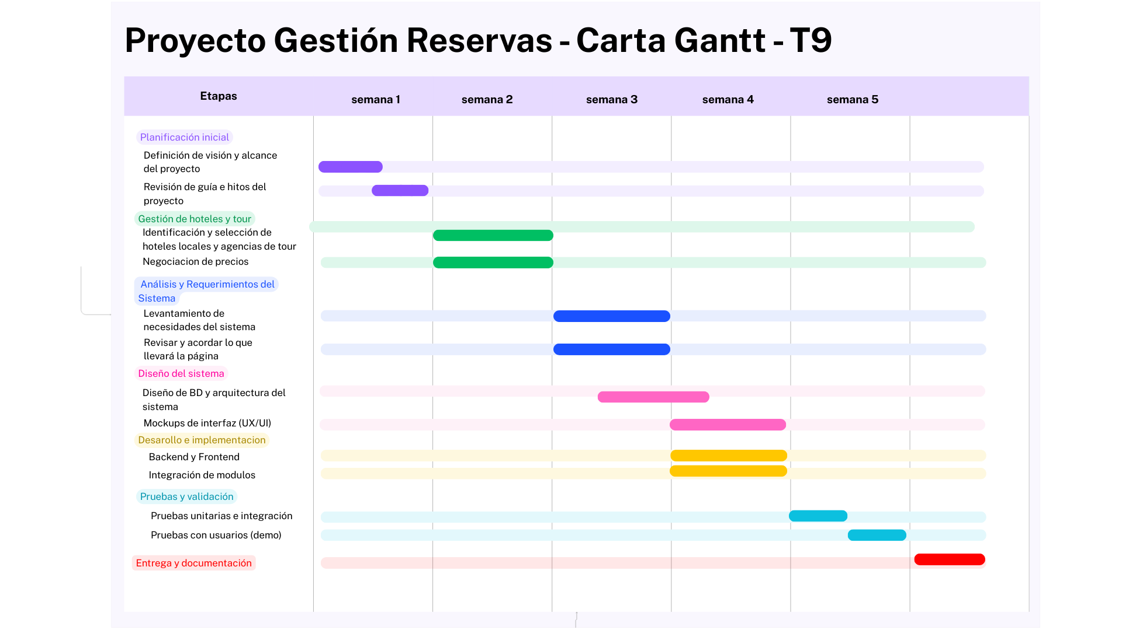

2.3 Herramientas de Organización y Gestión del Proyecto
- Visual Studio Code: editor de código para programar el sistema en general
- Python: lenguaje de programación para el backend y la lógica de reservas.
- GitHub/GitLab: para control de versiones.
- Figma: para darnos una idea visual de lo que queremos de la página web

2.4 Matriz de riesgos inicial (seguridad, datos, continuidad).
Riesgo identificado | Categoría (Seguridad/Datos/Continuidad) | Probabilidad (Alta/Media/Baja) | Impacto (Alto/Medio/Bajo) | Mitigación inicial | Responsable
Acceso no autorizado a la BD | seguridad | Media | Alto | Autenticación, roles | Programador  (Alondra)
Pérdida de información crítica | Datos | Media | Alto | Respaldos automáticos, backups diarios | Project manager (Kimberly)
Caída del servidor durante clase/demo | Continuidad | Baja | Alto | contratar servicio en la nube con respaldo automático diario | Programador (Alondra)
Fuga de datos sensibles de clientes | Seguridad | Baja | Alto | SSL, encriptación de contraseñas, acceso restringido | Programador (alondra)
Error humano al borrar registros | Datos / Operación | Media | Medio | Confirmación antes de eliminar, backups diarios | Todo el equipo
Problemas en pruebas con usuarios | Calidad | Media | Medio | diseñar casos de prueba para cada módulo con datos reales | Tester/QA (Ernesto)

2.5 Checklist de decisión rápida (producto vs SaaS, nube vs on-premise, etc.).

1. Producto instalado vs SaaS (Software como servicio)
Producto instalado (On-Premise)
SaaS (Servicio en la nube)

Justificación:
Ya que permite acceso desde cualquier dispositivo con internet, es adecuado un SaaS.

2. Infraestructura: Nube vs On-Premise
On-Premise.
Nube (IaaS/PaaS/DBaaS)
Justificación:
Lo más realista para nuestro proyecto es la nube, ya que no contamos con un servidor propio nos garantiza disponibilidad 24/7, mayor seguridad y elimina la necesidad de mantener servidores locales.

3. Arquitectura: Monolito vs Microservicios/Servicios
Monolito modular
Microservicios / SOA
Justificación:
Se eligió una arquitectura monolito modular por su simplicidad en el desarrollo y despliegue, además de ofrecer suficiente escalabilidad en la etapa inicial con posibilidad de evolucionar después.

4. Proceso de desarrollo: Plan-Dirigido vs Ágil/DevOps
Plan-dirigido (Cascada / V-Model)
Ágil / DevOps (Scrum, Kanban, XP)
Justificación:
Permite trabajar en iteraciones cortas, entregar avances frecuentes y adaptarse rápidamente a cambios en los requerimientos.

Etapa 3: Selección del Modelo de Desarrollo
3.1 Descripción del Proyecto
El sistema “Estrella De Atacama" será una página web que facilitará a los turistas la planificación de viajes en el Desierto de Atacama con descuentos especiales. Proveerá funcionalidades que ofrecen reservas de hoteles y tours de manera cómoda, económica y segura.

3.2 Modelos de Desarrollo Considerados (cascada, incremental, iterativo, ágil)
- Iterativo: permite mejorar versiones del sistema progresivamente.
- Ágil (Scrum/Kanban): favorece la colaboración, entregas rápidas y flexibilidad.

3.3 Justificación del Modelo Seleccionado (Cómo este modelo se adapta al ciclo de vida del proyecto elegido)
Se seleccionó el modelo Iterativo, ya que permite desarrollar el sistema en fases sucesivas que van refinando el producto en cada entrega parcial. Este enfoque facilita la validación progresiva de los requisitos y la incorporación de mejoras en ciclos cortos, sin depender de una retroalimentación constante del cliente.
No se escogió el modelo Ágil debido a que los actores principales (hoteles y turistas) no estarán siempre disponibles para participar en sprints o reuniones frecuentes.

Etapa 4: Recolección y Análisis de Requerimientos
4.1 Identificación de la o las técnicas para la recolección de los requerimientos (Mostrar la evidencia).
Para la recolección de requisitos se utilizaron las siguientes técnicas:
- Cuestionarios/Encuestas: aplicados a turistas, preguntando qué esperan de una página de reservas (ej.: filtros, información de precios, facilidad de uso).
- Entrevistas semiestructuradas: realizadas a representantes de hoteles de la zona, enfocadas en qué información desean mostrar en la plataforma (descripción, precios, fotos, disponibilidad).
- Tormenta de ideas en equipo: para consolidar la visión del sistema y definir funcionalidades mínimas.
Entrevistas a gerentes y turistas.

4.2 Requisitos Funcionales y No funcionales (listado).
Requisitos Funcionales (ejemplos principales):
- RF-001: El sistema debe permitir el registro de usuarios con correo y contraseña.
- RF-002: El sistema debe permitir buscar hoteles aplicando filtros por precio, ubicación y servicios.
- RF-003: El sistema debe permitir reservar hospedajes indicando fechas de entrada y salida.
- RF-004: El sistema debe mostrar tours disponibles con precio, descripción y horarios.
- RF-005: El sistema debe enviar una confirmación al usuario al realizar una reserva.
- RF-006: El sistema debe asignar un nivel de fidelización a los usuarios (Bronce, Plata u Oro) según la frecuencia de sus reservas, y otorgar beneficios progresivos (descuentos y acceso a ofertas exclusivas) al subir de nivel.
Requisitos No Funcionales:
- RNF-001: El sistema debe responder a las consultas en menos de 2 segundos.
- RNF-002: El sistema debe ser capaz de soportar hasta 1000 usuarios concurrentes en temporada alta.
- RNF-003: El sistema debe utilizar HTTPS y almacenar contraseñas cifradas.
- RNF-004: El sistema debe tener una disponibilidad mínima del 99% anual.
4.3 Requisitos de seguridad y privacidad.
- Las contraseñas de los usuarios deben almacenarse en formato cifrado (ejemplo: SHA-256 o PBKDF2).
- Toda comunicación entre cliente y servidor debe realizarse mediante HTTPS.
- El sistema debe implementar roles de acceso: usuario (turista), administrador, hotel/agencia.
- Se deben mantener logs básicos de accesos y transacciones (ej.: fecha y hora de reservas).
4.4 Otros requisitos
De Actores: Los hoteles deben poder actualizar la información de sus servicios (precios, descripción, disponibilidad).
De Interacción: La interfaz debe ser amigable e intuitiva, accesible desde dispositivos móviles y de escritorio.
De Integración: El sistema debe estar preparado para integrarse en el futuro con pasarelas de pago online.

4.5 Priorización de Requerimientos.
Requisitos Funcionales
- RF-001: Registro de usuarios → Alta
- RF-002: Búsqueda de hoteles con filtros → Alta
- RF-003: Reserva de hospedajes → Alta
- RF-004: Visualización de tours → Media
- RF-005: Confirmación de reserva por correo → Media
- RF-006: Asignación de niveles de fidelización (Bronce, Plata, Oro) → Media
Requisitos No Funcionales
- RNF-001: Tiempo de respuesta menor a 2 segundos → Alta
- RNF-002: Soporte hasta 1000 usuarios concurrentes → Media
- RNF-003: Uso de HTTPS y cifrado de contraseñas → Alta
- RNF-004: Disponibilidad mínima del 99% anual → Media

